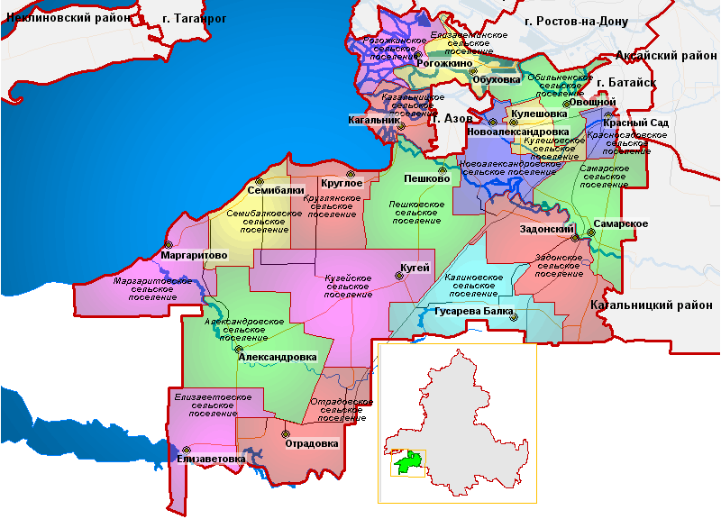
Красносадовский десятимандатный избирательный округ №1
Елизаветинский десятимандатный избирательный округ №1
Обильненский десятимандатный избирательный округ №1
Новоалександровскийдесятимандатный избирательный округ №1
Рогожкинский десятимандатный избирательный округ №1
Елизаветовский десятимандатный избирательный округ №1
Семибалковский десятимандатный избирательный округ №1
Круглянский десятимандатный избирательный округ №1
Александровский пятимандатный избирательный округ №1
Александровский пятитимандатный избирательный округ №2
Задонский пятимандатный избирательный округ №1
Задонский пятимандатный избирательный округ №2
Кагальницкий пятимандатный избирательный округ №1
Кагальницкий пятимандатный избирательный округ №2
Калиновский пятимандатый избирательный округ №1
Калиновский пятимандатный избирательный округ №2
Кугейский пятимандатный избирательный округ №1
Кугейский пятимандатный избирательный округ №2
Кулешовский шестимандатный изби-рательный округ №1
Кулешовский девятимандатный изби-рательный округ №2
Маргаритовский пятимандатный избирательный округ №1
Маргаритовский пятимандатный избирательный округ №2
Отрадовский пятимандатный избирательный округ №1
Отрадовский пятимандатный избирательный округ №2
Пешковский пятимандатный избирательный округ №2
Пешковский пятимандатный избирательный округ №1
Самарский пятимандатный избирательный округ №1
Самарский пятимандатный избирательный округ №2
Самарский пятимандатный избирательный округ №3

